当物理学遇见人工智能和神经科学：通过2024诺贝尔物理学奖理解智能

陈国璋

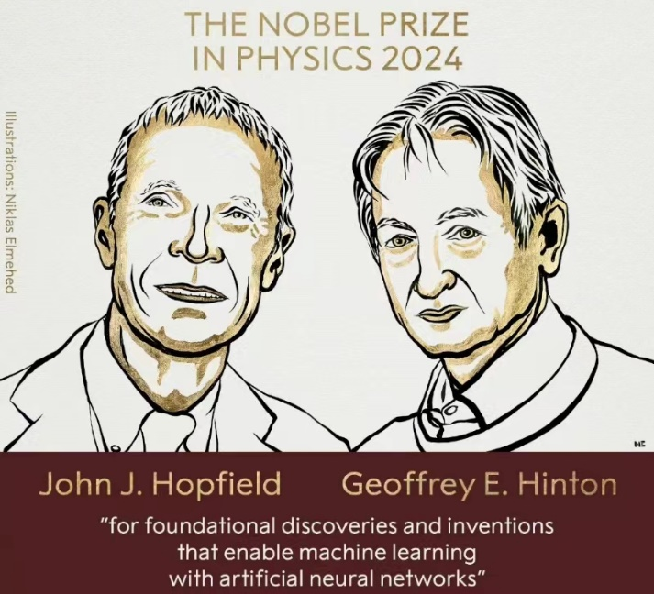2024年我们迎来了物理学和人工智能领域一个令人兴奋的转折：Dr.John Hopfield和Dr.Geoffrey Hinton因在这两个领域的交叉方向的开创性工作，获得了2024年诺贝尔物理学奖。他们的工作架起了物理世界原理、神经科学和机器学习机制之间的桥梁，让我们对未来科学与技术的发展充满了期待。

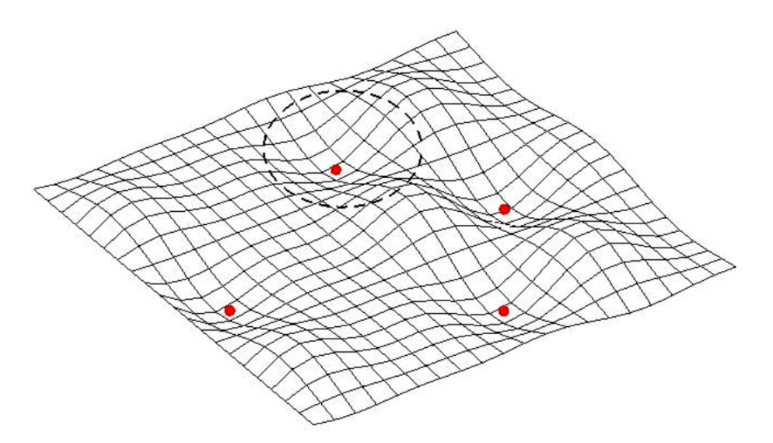Dr.John Hopfield因其在Hopfield网络模型方面的工作而闻名。 Hopfield网络模型与神经科学、物理学和人工智能领域都高度相关——在20世纪80年代，Hopfield受到人脑中神经元集体行为的启发，将统计物理学中的伊辛模型的概念应用到大脑中，模拟了记忆的存储和检索。Hopfield模型的基本思想是能量最小原理：类似于物理系统会稳定在局部最低能量状态，Hopfield网络也会寻求一个稳定的低能量状态，对应于存储的记忆。Hopfield将这一概念应用于大脑中，尤其是海马体（一个对形成和组织记忆至关重要的部分），来模拟记忆的存储和检索。他的工作有助于解释海马体是如何参与记忆过程的，以及一个网络中的简单单元如何通过协同工作来实现复杂行为，开创性地为物理学和人类大脑的记忆功能提供了概念上的联系。

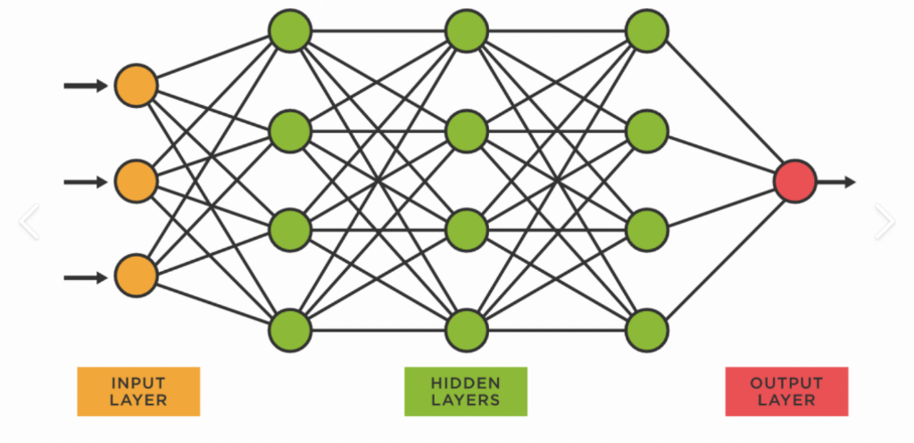另一方面，有“深度学习之父”之称的Dr.Geoffrey Hinton，他的工作集中在神经网络上，构成了现代人工智能的支柱。Hinton的研究始于玻尔兹曼机，同样是受物理学模型启发，试图解释大脑功能。玻尔兹曼机使用与统计物理学中相似的概率过程，旨在找到代表网络稳定状态的低能量配置（configurations）。这种方法后来演变成更先进的神经网络，为深度学习打下了基础，最终则形成了我们今天看到的大语言模型。Hinton证明了神经网络可以被高效地训练，他革命性的洞见改变了我们对机器的模式学习和决策过程的理解。无论是像玻尔兹曼机这样的理论，还是像今天的自动驾驶汽车、智能聊天机器人这样的工程实践，他为人工智能带来的进步是不可估量的。

诺贝尔委员会对Hopfield和Hinton的认可强调了物理学、人工智能和神经科学之间的深刻联系。这三个领域都旨在解释复杂现象：物理学寻求理解自然法则，人工智能试图模拟和学习数据中的模式，神经科学试图解开智能和认知的机制。此外，三者也有很多共同的思想和方法，如能量景观、涌现行为和优化方法。物理学与人工智能和神经科学的融合不仅在扩大我们的知识视野，也在不断为新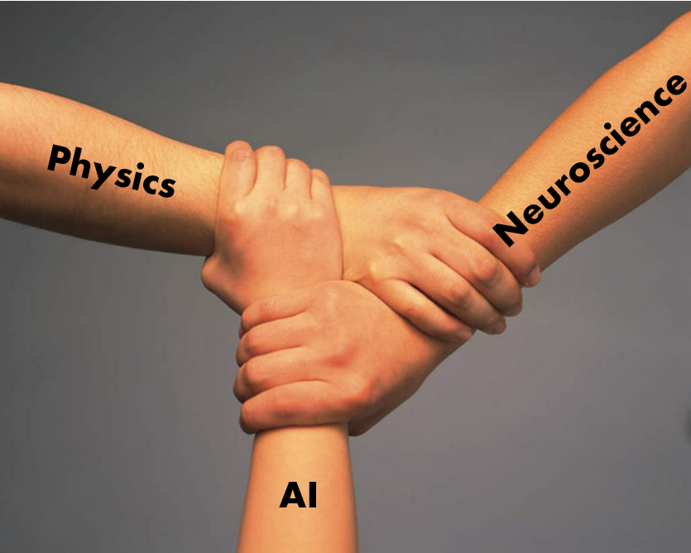灵感的迸发开创机会。

对于学生来说，这是对着手开始探索物理学、神经科学与人工智能的交叉地带的强有力的鼓励。在这片交叉地带，新一代不仅可以探索宇宙的奥秘，也可以进行智能系统的开发，还可以研究复杂而精妙的人脑——你可以去思考认知是如何形成的，探究智能是如何从神经连接中出现的……无论你是对自然的基本法则着迷，还是对拥有学习能力的机器感兴趣，在这个不断发展的领域中，都有你的一片天地。学科之间的界限正在模糊，任何有好奇心的人都拥有丰富的机会。

世界需要更多的科学家和思想家，去深入未知领域，将不同领域融会贯通，在未来的挑战面前成为问题解决者。如果你对探索宇宙和构建未来技术充满热情，考虑进入科学和人工智能的迷人世界，不要犹豫，你的贡献可能就是下一个重大突破。